Уважаемый покупатель!
Перед началом сборки и эксплуатации изделия внимательно ознакомьтесь с данной инструкцией.
Помните: неправильное обращение с изделием может привести к выходу его из строя. В случае недостаточного опыта сборки мебели рекомендуется обратиться к соответствующему специалисту.
Фирма-изготовитель оставляет за собой право вносить изменения в конструкцию и комплектацию изделия.
- Наименование изделия. Стол швейный «Комфорт - 6»
Стол швейный «Комфорт - 6L»

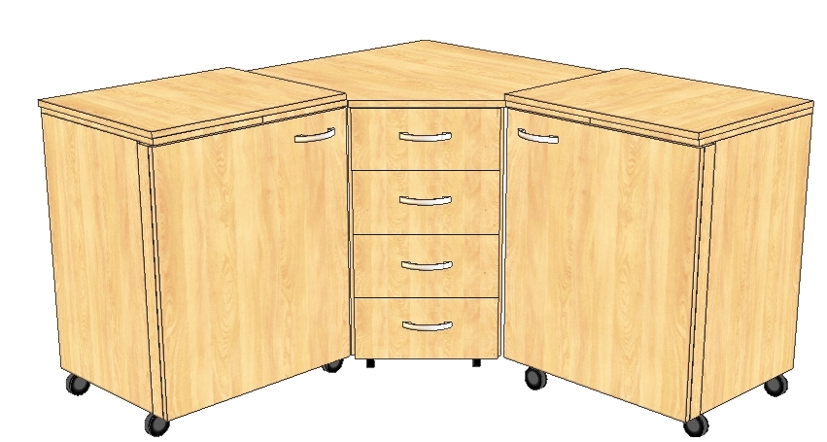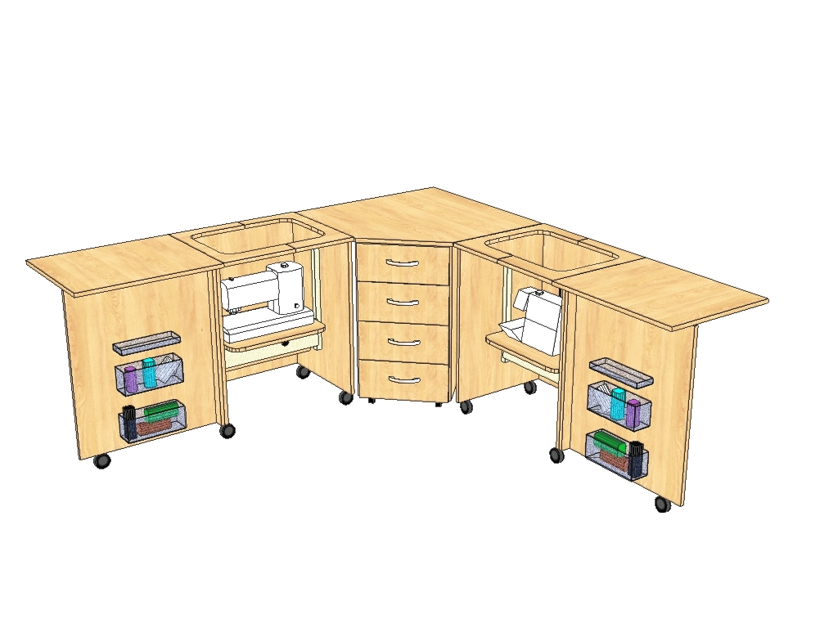
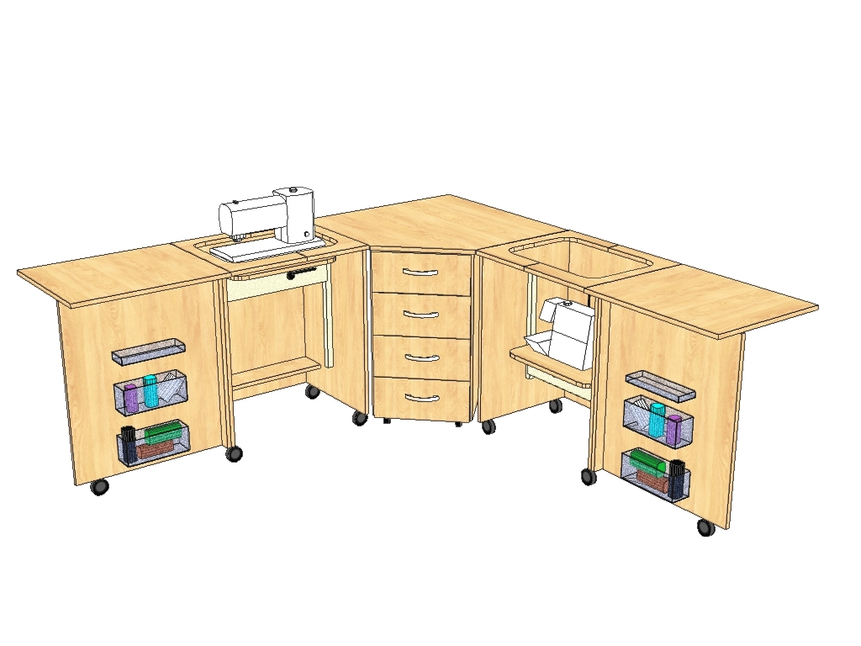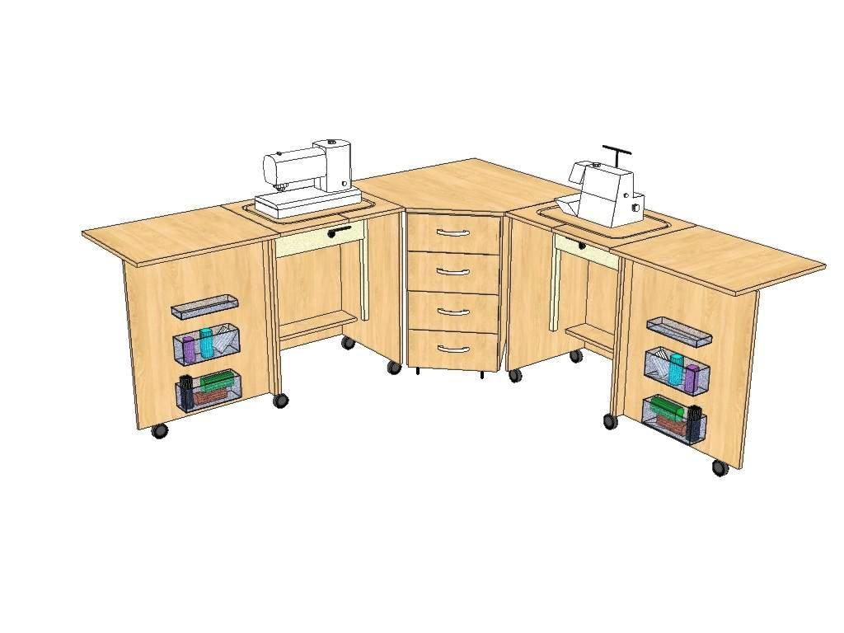
- Назначение изделия
Стол швейный «Комфорт - 6», («Комфорт - 6L») предназначен для использования бытовых швейных машин и оверлоков весом до 10 кг ( до 15кг).
Простота в использовании, надежность и компактность конструкции, наличие 2-х подъемных механизмов для швейной машины и оверлока с фиксацией в 3-х положениях , делают Вашу работу за столом легкой и удобной.
- Технические данные

Габаритные размеры стола (мм) | «Комфорт -1» | «Комфорт -1L»
в сложенном состоянии | 1370/1370 х 485/485 х 770 | 1510/1370 х 485/485 х 770
в разложенном состоянии | 1960/1960 х 485/485 х 770 | 2245/1960 х 485/485 х 770
размер подъемной площадки для швейной машины | 460 x 310 | 605 х 310
допустимая высота швейной машины | 300 | 410
вес | 95 кг | 103 кг

- Комплект поставки
Комплектация изделия указана в прилагаемых упаковочных листах.
- Инструкция по сборке
Для удобства сборки каждая деталь стола пронумерована. (см. рис.1)
- наклейки с номером находятся на торцах деталей:
№ детали 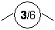 модель стола
- размер саморезов указан на их упаковке.

Стол «Комфорт – 6»(«Комфорт – 6 L») имеет модульную конструкцию и состоит из двух частей– левой и правой, и соединяющей их тумбы. Поскольку левая и правая части стола зеркальны друг другу, их конструкция и сборка одинаковы, наклейки с номером ставятся только на деталях левой части стола и тумбы.

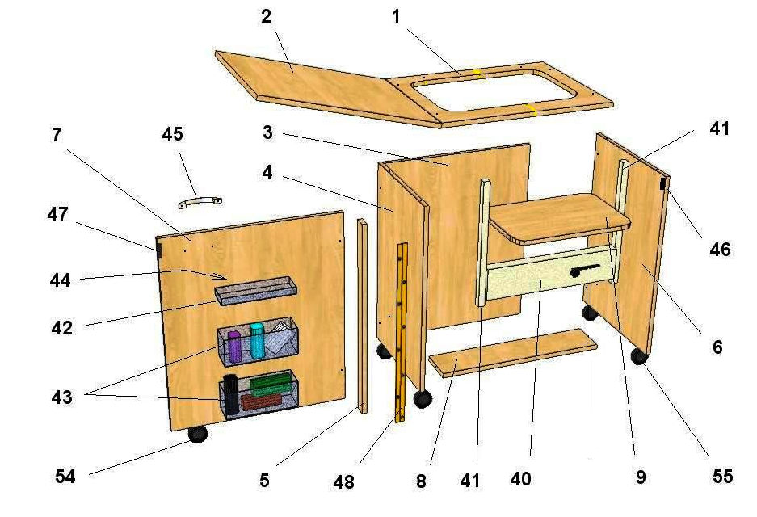Рис .1

- Установить по разметке рояльную петлю 48 на торцевую поверхность вертикальной планки 5 и закрепить саморезами 3х16 (10 шт.).
Условие правильной установки рояльной петли: планка и рояльная петля устанавливаются друг к другу плоскостями, на которых нанесен штамп ВЕРХ ( рис.2);
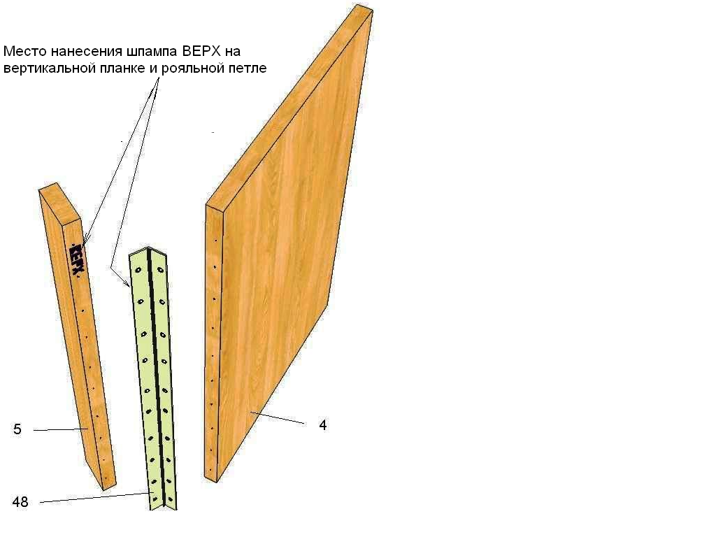 Рис.2

- Установить по разметке рояльную петлю 48 в сборе с вертикальной планкой 5 на торцевую поверхность боковой левой стенки 4 и закрепить саморезами 3х16 (10 шт.);
- Установить и закрепить к задней стенке 3 с помощью евровинтов (4 шт.) левую 4 и правую 6 боковые стенки;
- Установить узкую планку жесткости 8 и закрепить евровинтами (4 шт.) к задней 3 , левой 4 и правой 6 стенкам;
- Установить на левую 4 и правую 6 боковые стенки П-образные колесные опоры 55 (4 шт.) и стянуть их винтовыми стяжками (4 шт.);
Примечание: в случае комплектования стола колесными опорами со стопором, последние следует устанавливать на стол со стороны фасада.
- Установить по разметке L- образную колесную опору 54 на дверь 7 и закрепить саморезами с прессшайбой 4,2х16 (3 шт.);
- Установить дверь 7 к вертикальной планке 5 и закрепить евровинтами (2 шт.);
- Установить по разметке магнит 46 на правую боковую стенку 6 и закрепить саморезами 3х16 (2 шт.);
- Установить подъемный механизм 40.
Внимание! Для правильной и безопасной установки подъемного механизма рекомендуется просмотреть видеоролик на прилагаемом к инструкции DVD – диске.
- Установить основную крышку 1 стола в сборе с откидной крышкой 2 на собранный каркас и закрепить евровинтами (6 шт.);
- Установить подъемную площадку 9 на опорные поверхности подъемного механизма 40 и закрепить снизу саморезами с прессшайбой 4,2х16 (4 шт.);
Примечание: установку площадки следует производить в верхнем положении подъемного механизма. Необходимо следить за равномерным расположением подъемной площадки относительно проема крышки 1.
- Установить ответную планку 47 магнита по месту на левую дверь 7 и закрепить саморезом 3х16 (1шт.);
- Установить мебельную ручку 45 на лицевую поверхность двери 7 и закрепить винтами М4 (2шт.) через пластиковые шайбы (2 шт.);
- Завернуть (не до упора) по разметке саморезы с прессшайбой 4,2х16 (6 шт.), навесить на них контейнеры 42 (1 шт.) и 43 (2шт.). Установить в контейнер 42 игольницы 44 (3шт.).*
- Установить пластиковые заглушки (16 шт.) в отверстия головок евровинтов.
Примечание: сборка правой части стола производиться в той же последовательности с учетом зеркальности деталей.
*Правая часть стола игольницами не комплектуется!

- Сборка тумбы

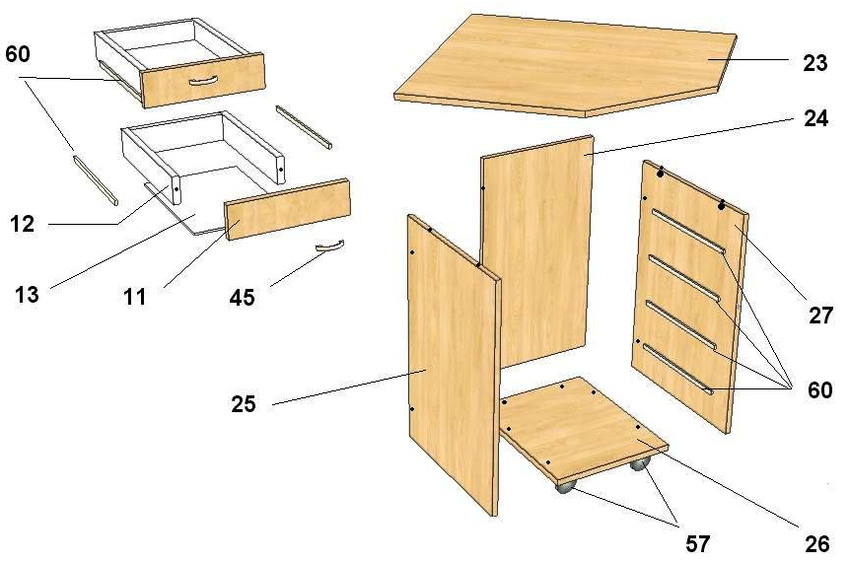 Рис.3
- Установить по разметке на левую 25 и правую 27 стенки тумбы роликовые направляющие 60 (4 шт.+4шт.) и закрепить саморезами 3,5х16 (16шт.);
- Установить и закрепить к задней стенке 24 с помощью евровинтов (4 шт.) левую 25 и правую 27 стенки;
- Установить дно 26 тумбы на собранный каркас и закрепить евровинтами (6 шт.);
- Установить по разметке на нижнюю поверхность дна 26 Т-образные колесные опоры 57 и закрепить саморезами с прессшайбой 4,2х16 (16 шт.);
- Установить крышку 23 тумбы на собранный каркас и закрепить к левой 25 и правой 27 стенкам угловыми стяжками (4шт.);
- Собрать ящик (4 шт.); установить дно 13 ящика в фолдинг 12 и закрепить фасад 11 ящика с помощью стяжек (2 шт.); собрать остальные ящики;
- Установить на ящики роликовые направляющие 60 и закрепить саморезами 3,5х16 (16 шт.);
- Установить мебельные ручки 45 (4 шт.) на лицевую поверхность фасадов 11 и закрепить винтами М4(8шт.) через пластиковые шайбы (8шт.);
- Установить пластиковые заглушки (10 шт.) в отверстия головок евровинтов.
10.Установить в стол собранные ящики в следующем порядке: вниз устанавливается ящик с нанесенным на тыльную сторону фасада штампом ФАСАД НИЖНЕГО ЯЩИКА, остальные ящики устанавливаются в любом порядке;
  - Подготовка к работе
    - Установить стол на ровную поверхность;
    - Открыть дверь 7 стола на 180 ^{о};
    - Открыть крышку 2 стола на180 ^{о} , положив её на торец двери 7;
    - Установить швейную машину на подъемную площадку 9;
    - Нажимая одной рукой на педаль подъемного механизма, а другой рукой придерживая сверху через проем крышки стола швейную машину, установить последнюю в одно из двух рабочих положений:
- Первое положение - нижняя поверхность станины машины находится в одной плоскости с рабочей поверхностью стола. Данное положение позволяет эксплуатировать машину для вышивки и обработки узких деталей изделий, а так же для обслуживания швейной машины;
- Второе положение - верхняя поверхность станины машины находится в одной плоскости с рабочей поверхностью стола. В зависимости от высоты станины машины, это положение может быть отрегулировано болтами, которые находятся в пазах направляющих подъемного механизма.*
- Третье положение – хранение швейной машины.

Повторить действия с 1 по 5 для подготовки к работе правой части стола с оверлоком.
Стол готов к работе.
Сборка стола производиться в обратной последовательности.

*Внимание! Акриловая вставка, устанавливаемая на стол при втором рабочем положении швейной машины, внесет дополнительный комфорт в Вашу работу ( см. рис.3).

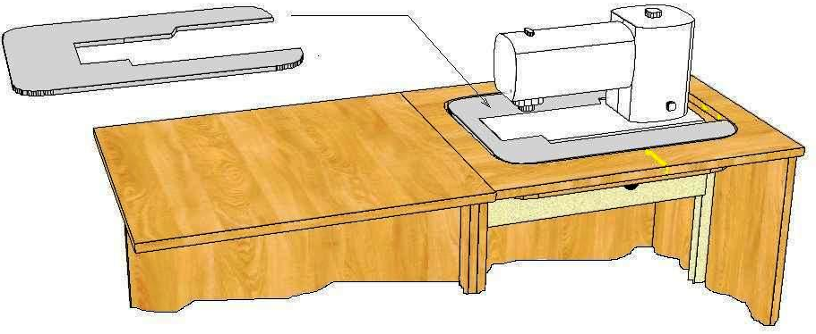
Рис.3

Вставка в комплект стола не входит. Заказ на её приобретение делается отдельно, по модели вашей швейной машины.

- Техническое обслуживание
Механизмы подъема швейной машины и оверлока не требуют дополнительного обслуживания.

- Меры безопасности

Внимание! Пневмоцилиндр подъемного механизма находится под давлением, поэтому самостоятельная разборка механизма может привести к травме.
Не допускается использование подъемного механизма без установленной швейной машины или оверлока.
Во избежание травм исключить попадание частей тела между подъемной площадкой и поверхностью стола.

Приятной Вам работы!

